**МІНІСТЕРСТВО ОСВІТИ І НАУКИ УКРАЇНИ**

**НАЦІОНАЛЬНИЙ АВІАЦІЙНИЙ УНІВЕРСИТЕТ**

**Навчально-науковий інститут Інформаційно-діагностичних систем**

**Кафедра біокібернетики та аерокосмічної медицини**

**Лабораторна робота №2**

З дисципліни: «Оброблення біомедичних сигналів»

Виконав:

Студент групи БМ-462

Шелемба П.В.

Перевірив:

Гордєєв А.Д.

Київ-2017р

https://github.com/MrShelemba/Laba_2

function lab02_main

%=== Дисципліна: Основи обробки біомедичної інформації ===

%--- Лабораторна робота #2 ФІЛЬТРАЦІЯ БІОСИГНАЛІВ ФІЛЬТРАМИ З СІХ

%

% Використовуйте файли даних:

% ecg117.dat - сигнал EКГ

% ecg_2х60.dat - сигнал ЕКГ з мережевою перешкодою частотою 60 Гц

%----------------------------------------------------------

clear, clc, close all

disp('Лабораторна робота #2');

disp('ФІЛЬТРАЦІЯ БІОСИГНАЛІВ ФІЛЬТРАМИ З СІХ');

disp('Виконав: Шелемба П.В., група БМ-462 ННІІДС');

%=== Завдання #1.1 ===

% Реалізація фільтру Хеннінга, обчислення АЧХ та ФЧХ

fs = 1000;

b = [1 2 1]/4; % коефіцієнти різницевого рівняння

a = 1;

n = 512; % кількість точок, що розраховуються

figure(1);

[h, w] = freqz(b, a, n);

mag = abs(h);

phase = angle(h)*180/pi;

subplot(2, 1, 1); plot(w/(2*pi)*fs, mag), grid on;

title('АЧХ фільтру Хеннінга'); ylabel('Підсилення');

subplot(2, 1, 2); plot(w/(2*pi)*fs,unwrap(phase)), grid on;

title('ФЧХ фільтру Хеннінга'); xlabel('Частота'); ylabel('Фаза');

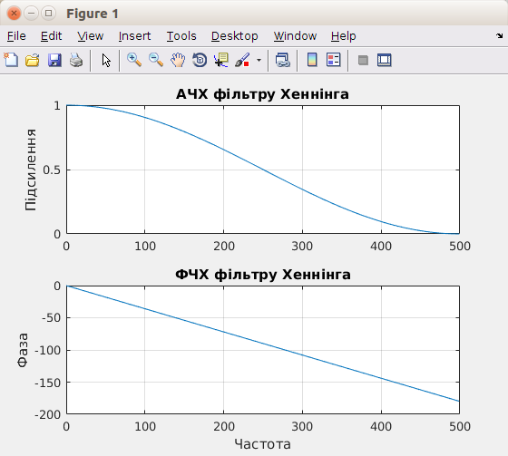

**Частота зрізу фільтру Хеннінга приблизно рівна 200 Гц.**

%=== Завдання #1.2 ===

% Обчислення нулів фільтру

disp('Нулі фільтра Хеннінга:');

x = roots(b);

disp(x);

%=== Завдання #1.3 ===

% Фільтрація ЕКГ, файл ecg117.dat

ecg = load('ecg117.dat'); % сигнал ЕКГ

ecgd = detrend(ecg);

ecgf = filter(b, a, ecgd);

t1 = (0:length(ecgf)-1)/fs;

figure(2);

subplot(2, 1, 1); plot(t1, ecgd), grid on;

title('Сигнал ЕКГ з шумом');

xlim([0 1]); ylim([-200 200]);

ylabel('Амплітуда');

subplot (2, 1, 2); plot (t1, ecgf), grid on;

title('Згладжування сигналу фільтром Хеннінга');

xlim([0 1]);

xlabel('Відліки'); ylabel('Амплітуда');

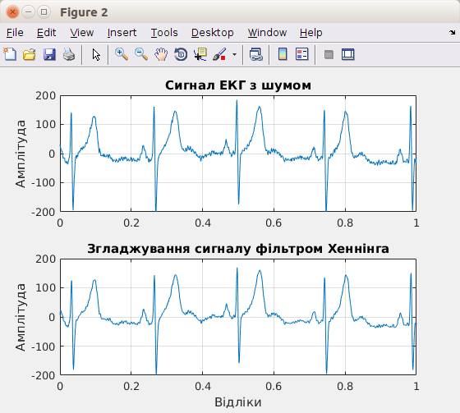

**Ефект фільтрації ЕКГ сигналу полягає у його згладжуванні за рахунок зменшення впливу шуму та високочастотних складових на вихідний сигнал.**

%=== Завдання #2.1 ===

%Реалізація фільтру поліноміального згладжування

b2 = [-3, 12, 17, 12, -3]/35; % коефіцієнти різницевого рівняння

a2 = 1;

n2 = 5; % кількість точок, що розраховуються

figure(3);

[h2, w2] = freqz(b2, a2, n2);

mag2 = abs(h2);

phase2 = angle(h2)*180/pi;

subplot(2, 1, 1); plot(w2/(2*pi)*fs, mag2), grid on;

title('АЧХ поліноміального фільтру'); ylabel('Підсилення');

subplot(2, 1, 2); plot(w2/(2*pi)*fs,unwrap(phase2)), grid on;

title('ФЧХ поліноміального фільтру'); xlabel('Частота'); ylabel('Фаза');

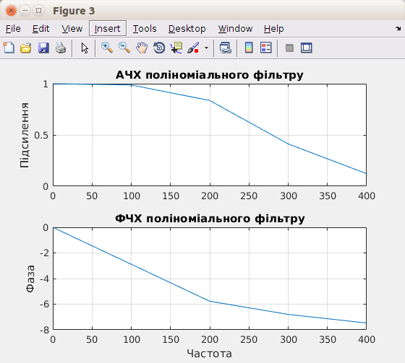

% Обчислення нулів фільтру

disp('Нулі фільтра поліноміального згладжування:');

y = roots(b2);

disp(y);

% Карта нулів та полюсів фільтру

figure(4);

z = zplane(b2);

title('Карта нулів та полюсів поліноміального фільтру');

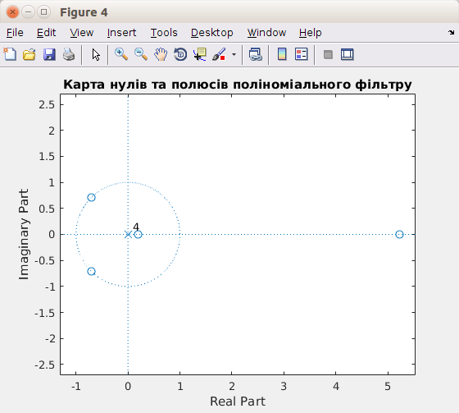

%=== Завдання #2.2 ===

%Фільтрація ЕКГ файл ecg117.dat з використанням фільтру

%поліноміального згладжування

ecgf2 = filter(b2, a2, ecgd);

t2 = (0:length(ecgf2)-1)/fs;

figure(5);

subplot(2, 1, 1); plot (t2, ecgd), grid on;

title('Сигнал ЕКГ з шумом');

xlim([0 1]); ylim([-200 200]);

ylabel('Амплітуда');

subplot(2, 1, 2); plot (t2, ecgf2), grid on;

title('Згладжування сигналу поліноміальним фільтром');

xlim([0 1]); ylim([-200 200]);

xlabel('Відліки'); ylabel('Амплітуда');

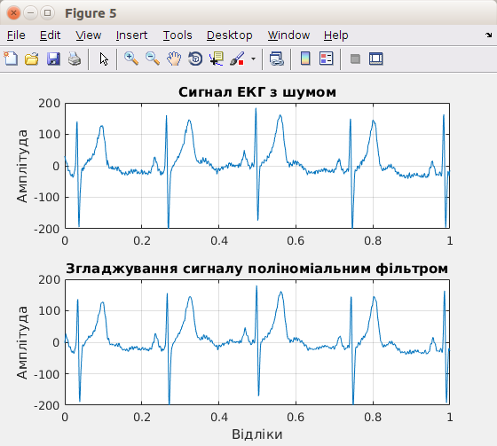

**Ефект фільтрації ЕКГ сигналу полягає у його згладжуванні за рахунок зменшення впливу шуму та високочастотних складових на вихідний сигнал.**

%=== Завдання #2.3 ===

%Порівняння властивостей згладжування сигналу фільтром Хеннінга

%і поліноміальним фільтром

figure(6);

subplot(2, 1, 1); plot(t1, ecgf), grid on;

title('Згладжування сигналу фільтром Хеннінга');

xlim([0 1]);

ylabel('Амплітуда');

subplot(2, 1, 2); plot(t2, ecgf2), grid on;

title('Згладжування сигналу поліноміальним фільтром');

xlim([0 1]); ylim([-200 200]);

xlabel('Відліки'); ylabel('Амплітуда');

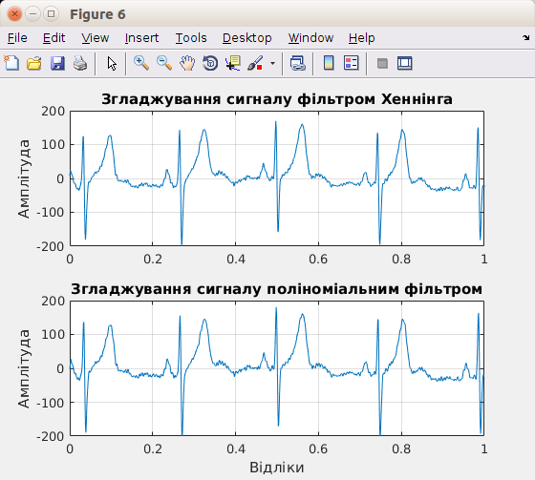

**Фільтр Хеннінга краще фільтрує сигнал.**

%=== Завдання #3.1 ===

% Дослідження властивостей простого режекторного фільтру

b3 = [1,0.618, 1]; % коефіцієнти різницевого рівняння

a3 = 1;

fs3 = 200;

[h3, f3] = freqz(b3, a3, n, fs3);

figure(7);

mag3 = abs(h3);

phase3 = angle(h3)*180/pi;

subplot(2, 1, 1); plot(f3/(2*pi)*fs3, mag3), grid on;

title('АЧХ режекторного фільтру'); ylabel('Підсилення');

subplot(2, 1, 2); plot(f3/(2*pi)*fs3, unwrap(phase3)), grid on;

title('ФЧХ режекторного фільтру'); xlabel('Частота'); ylabel('Фаза');

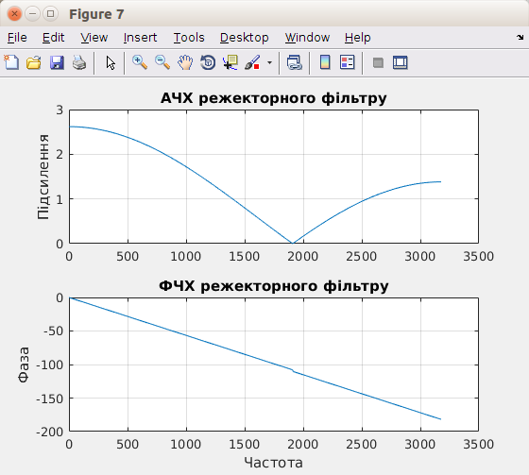

% Обчислення нулів фільтру

disp('Нулі режекторного фільтру:');

x3 = roots(b3);

disp(x3);

% Карта нулів та полюсів фільтру

figure(8);

y3 = zplane(b3);

title('Карта нулів та полюсів режекторного фільтру');

% Побудова передавальної функції

disp('Аналітичний вираз передавальної функції режекторного фільтра:');

H = filt(b3, a3)

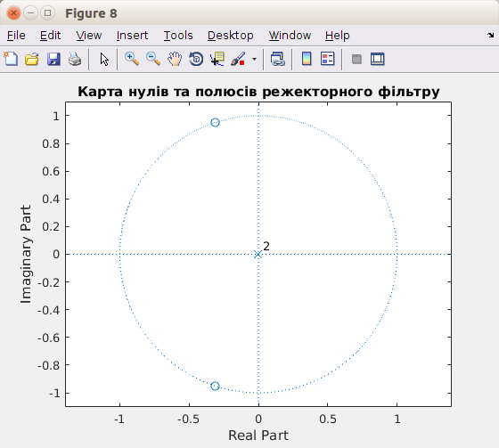

%=== Завдання #3.2 ===

% Фільтрація сигналу ЕКГ (файл ecg2х60.dat) режекторним фільтром

fs4 = 250;

ecg4 = load('ecg2x60.dat'); % сигнал ЕКГ

ecgd4 = detrend(ecg4);

ecgf4 = filter(b3, a3, ecgd4);

t4 = (0:length(ecgf4)-1)/fs4;

figure(9);

subplot(2, 1, 1); plot(t4, ecgd4), grid on;

title('Cигнал ЕКГ з мережевою перешкодою 60 Гц');

xlim([0 1]);

ylabel('Амплітуда');

subplot(2, 1, 2); plot(t4, ecgf4), grid on;

title('Cигнал ЕКГ, відфільтрований режекторним фільтром');

xlim([0 1]);

xlabel('Відліки'); ylabel('Амплітуда');

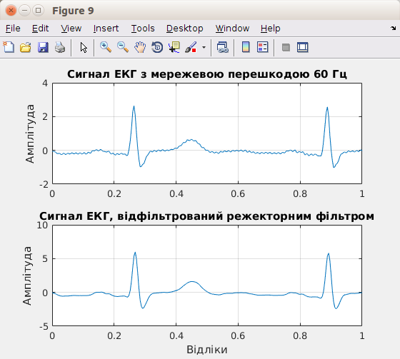

**Ефект фільтрації ЕКГ сигналу полягає у його згладжуванні за рахунок зменшення впливу шуму та високочастотних складових на вихідний сигнал.**

%=== Завдання #4.1 ===

% Дослідження властивостей диференціаторів

% N = 1

bd1 = [1,-1]; % коефіцієнти різницевого рівняння

ad1 = 1;

figure(10);

[h4, f4] = freqz(bd1, ad1, n, fs);

mag4 = abs(h4);

phase4 = angle(h4)*180/pi;

subplot(2, 1, 1); plot(f4/(2*pi)*fs, mag4), grid on;

title('АЧХ диференціатору при N=1'); ylabel('Підсилення');

subplot(2, 1, 2); plot(f4/(2*pi)*fs, unwrap(phase4)), grid on;

title('ФЧХ диференціатору при N=1'); xlabel('Частота'); ylabel('Фаза');

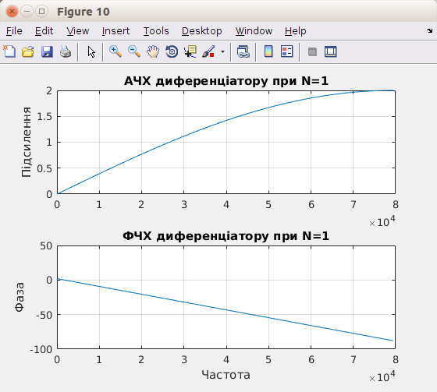

% N = 2

bd2 = ([1,-1])/2; % коефіцієнти різницевого рівняння

figure(11);

[h5, f5] = freqz(bd2, ad1, n, fs);

mag5 = abs(h5);

phase5 = angle(h5)*180/pi;

subplot(2, 1, 1); plot(f5/(2*pi)*fs, mag5), grid on;

title('АЧХ диференціатору при N=2'); ylabel('Підсилення');

subplot(2, 1, 2); plot(f5/(2*pi)*fs, unwrap(phase5)), grid on;

title('ФЧХ диференціатору при N=2'); xlabel('Частота'); ylabel('Фаза');

% Побудова передавальних функцій

disp('Передавальні функції диференеціаторів:')

H1 = filt (bd1, ad1)

H2 = filt (bd2, ad1)

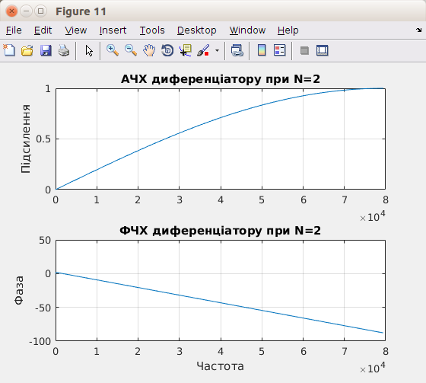

%=== Завдання #4.2 ===

% Дослідження процесу диференціювання ЕКГ з шумом (файл ecg117.dat)

% N = 1

fs5 = 300;

ecgd1 = filter(bd1, ad1, ecgd);

t5 = (0:length(ecgd1)-1)/fs5;

% N = 2

ecgd2 = filter(bd2, ad1, ecgd);

t6 = (0:length(ecgd2)-1)/fs5;

% Порівняння

figure(12);

subplot (2, 1, 1); plot(t5, ecgd1), grid on;

title('Сигнал з використанням диференціатору при N=1');

xlim([0 1]);

ylabel('Амплітуда');

subplot (2, 1, 2); plot (t6, ecgd2); grid on;

title('Сигнал з використанням диференціатору при N=2');

xlim([0 1]);

xlabel('Відліки'); ylabel('Амплітуда');

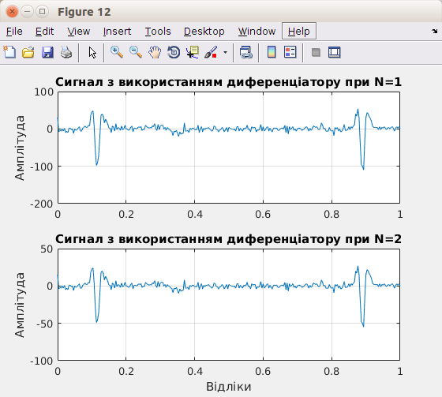

**Повідомлення командного вікна**

Лабораторна робота #2

ФІЛЬТРАЦІЯ БІОСИГНАЛІВ ФІЛЬТРАМИ З СІХ

Виконав: Шелемба П.В., група БМ-462 ННІІДС

Нулі фільтра Хеннінга:

-1

-1

Нулі фільтра поліноміального згладжування:

5.2242 + 0.0000i

-0.7078 + 0.7064i

-0.7078 - 0.7064i

0.1914 + 0.0000i

Нулі режекторного фільтру:

-0.3090 + 0.9511i

-0.3090 - 0.9511i

Аналітичний вираз передавальної функції режекторного фільтра:

H =

1 + 0.618 z^-1 + z^-2

Sample time: unspecified

Discrete-time transfer function.

Передавальні функції диференеціаторів:

H1 =

1 - z^-1

Sample time: unspecified

Discrete-time transfer function.

H2 =

0.5 - 0.5 z^-1

Sample time: unspecified

Discrete-time transfer function.

**Відповіді на запитання**

**Чому дорівнює тривалість перехідного процесу в СІХ-фільтрі?**

Тривалість перехідних процесів залежить від значень імпульсної характеристики фільтра.

**Як визначити частотну характеристику цифрового фільтру?**

Частотна характеристика – функція з періодом частоти дискретизації.

$A\left(ω\right)=\left|H\left(e^{jw}\right)\right|$

$φ\left(ω\right)=argH\left(e^{jw}\right)$

Частотна характеристика є зображенням Фур’є імпульсної характеристики.

**Як пов’язані передавальна функція і частотна характеристика цифрового фільтра?**

Цифровий СІХ-фільтр можна описати передавальною функцією у частотній області:

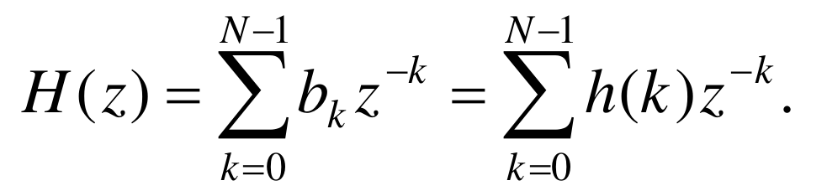**У чому переваги фільтра Хеннінга?**

Фільтр Хеннінга забезпечує краще згладжування вихідного сигналу від шумів.

**Висновки**

Виконуючи дану лабораторну роботу я дослідив різні види цифрових фільтрів зі скінченною імпульсною характеристикою, знайдено їх нулі та полюси. Навчився проектувати цифрові фільтри в програмному середовищі MatLab та за допомогою цього виконувати фільтрацію біологічних сигналів на прикладі електрокардіограми людини. Також було проведено порівняння сигналів відфільтрованих з допомогою фільтра Хеннінга та поліноміального фільтра. Також було засвоєно безліч нових команд та підходів в даному програмному середовищі.